Každoroční úklid se vyplácí

1. Zařazení
Odpadové hospodářství

2. Titulek
Každoroční úklid se vyplácí

3. Úvodní odstavec
Obce a dobrovolníci v regionu Pošembeří se účastní společné akce “UKLIĎME POŠEMBEŘÍ“, kterou od roku 2011 pořádá každoročně Region Pošembeří o.p.s. / MAS Pošembeří.

4. Podrobnosti zprávy
a) Každoroční dobrovolnická akce „Ukliďme Pošembeří“ se účastní obce, školy, školky, TJ, spolky a zájmové organizace. Akce, která probíhá každoročně od konce března do půlky dubna, se účastní průměrně 1 000 dobrovolníků, z toho jednu polovinu tvoří děti ve věku do 15 let.

Každoročně se nasbírá 30 až 50 tun směsného odpadu, 0,5 tuny plastů a velké množství pneumatik. Mezi nalezené „poklady“ patří koberce, deky, oblečení, eternitová krytina, autosedačky, dětské kočárky i elektronika.

Dalším pozitivním prvkem akce je zapojení partnerů, kteří pomáhají s odvozem a likvidací sebraného odpadu i pneumatik, nebo poskytnutím odměn dobrovolníkům či zajištěním pomůcek.

Vyhlášení výsledků probíhá na tradiční ekologické akci, Den Země na Klepci, připravené pro rodiny s dětmi a příznivce sousedského setkání.

b) Akci Ukliďme Pošembeří pořádá obecně prospěšná společnost Region Pošembeří v rámci celosvětové akce Clean Up The World. Jedná se o aktivitu zaměřenou na koordinaci dobrovolných úklidových prací na území regionu Pošembeří.

c) Akce probíhá od roku 2011 každoročně.

d) Při vyhodnocení akce jsme s potěšením zjistili, že zanedbaných neupravených míst a černých skládek v regionu ubývá. V oblastech, kde se uklízelo již v minulých ročnících, poklesl výskyt směsného odpadu, skla i plastů. Na černé skládky, bohužel, můžeme ve volné krajině stále narazit.

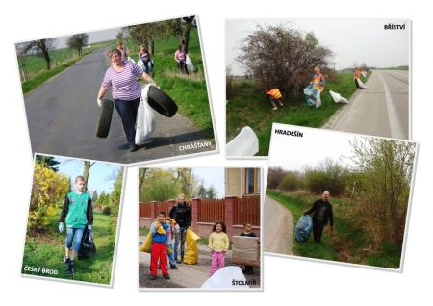

5. Závěr a kontakty
Akce se svojí pravidelností, vysokou účastí školní mládeže a rodičů a zapojením řady místních subjektů je významným prvkem komunitního života a konkrétním příspěvkem k účinné ekologické výchově mládeže i dospělých. Velký úklid na jaře 2015 organizátoři plánují již nyní.

Kontakt:
- Podrobné zprávy, včetně fotodokumentace, ze všech ročníků naleznete na: http://www.posemberi.cz/dalsi-aktivity/
- Zprávy o akci a její výsledky zveřejňují také na svých webech obce a organizace, které spolupracují na akci.

6. Autor článku
- Ilona Tučímová, e-mail: tucimova@cesbrod.cz
- Alena Bauerová, KMOS, e-mail: alena.reit@seznam.cz

-------------------
Projekt na podporu meziobecní spolupráce realizuje Svaz měst a obcí ČR. Je financovaný z Evropského sociálního fondu (ESF) prostřednictvím Operačního programu Lidské zdroje a zaměstnanost (OP LZZ). Informace o fondu najdete na www.esfcr.cz, o projektu na www.obcesobe.cz.

